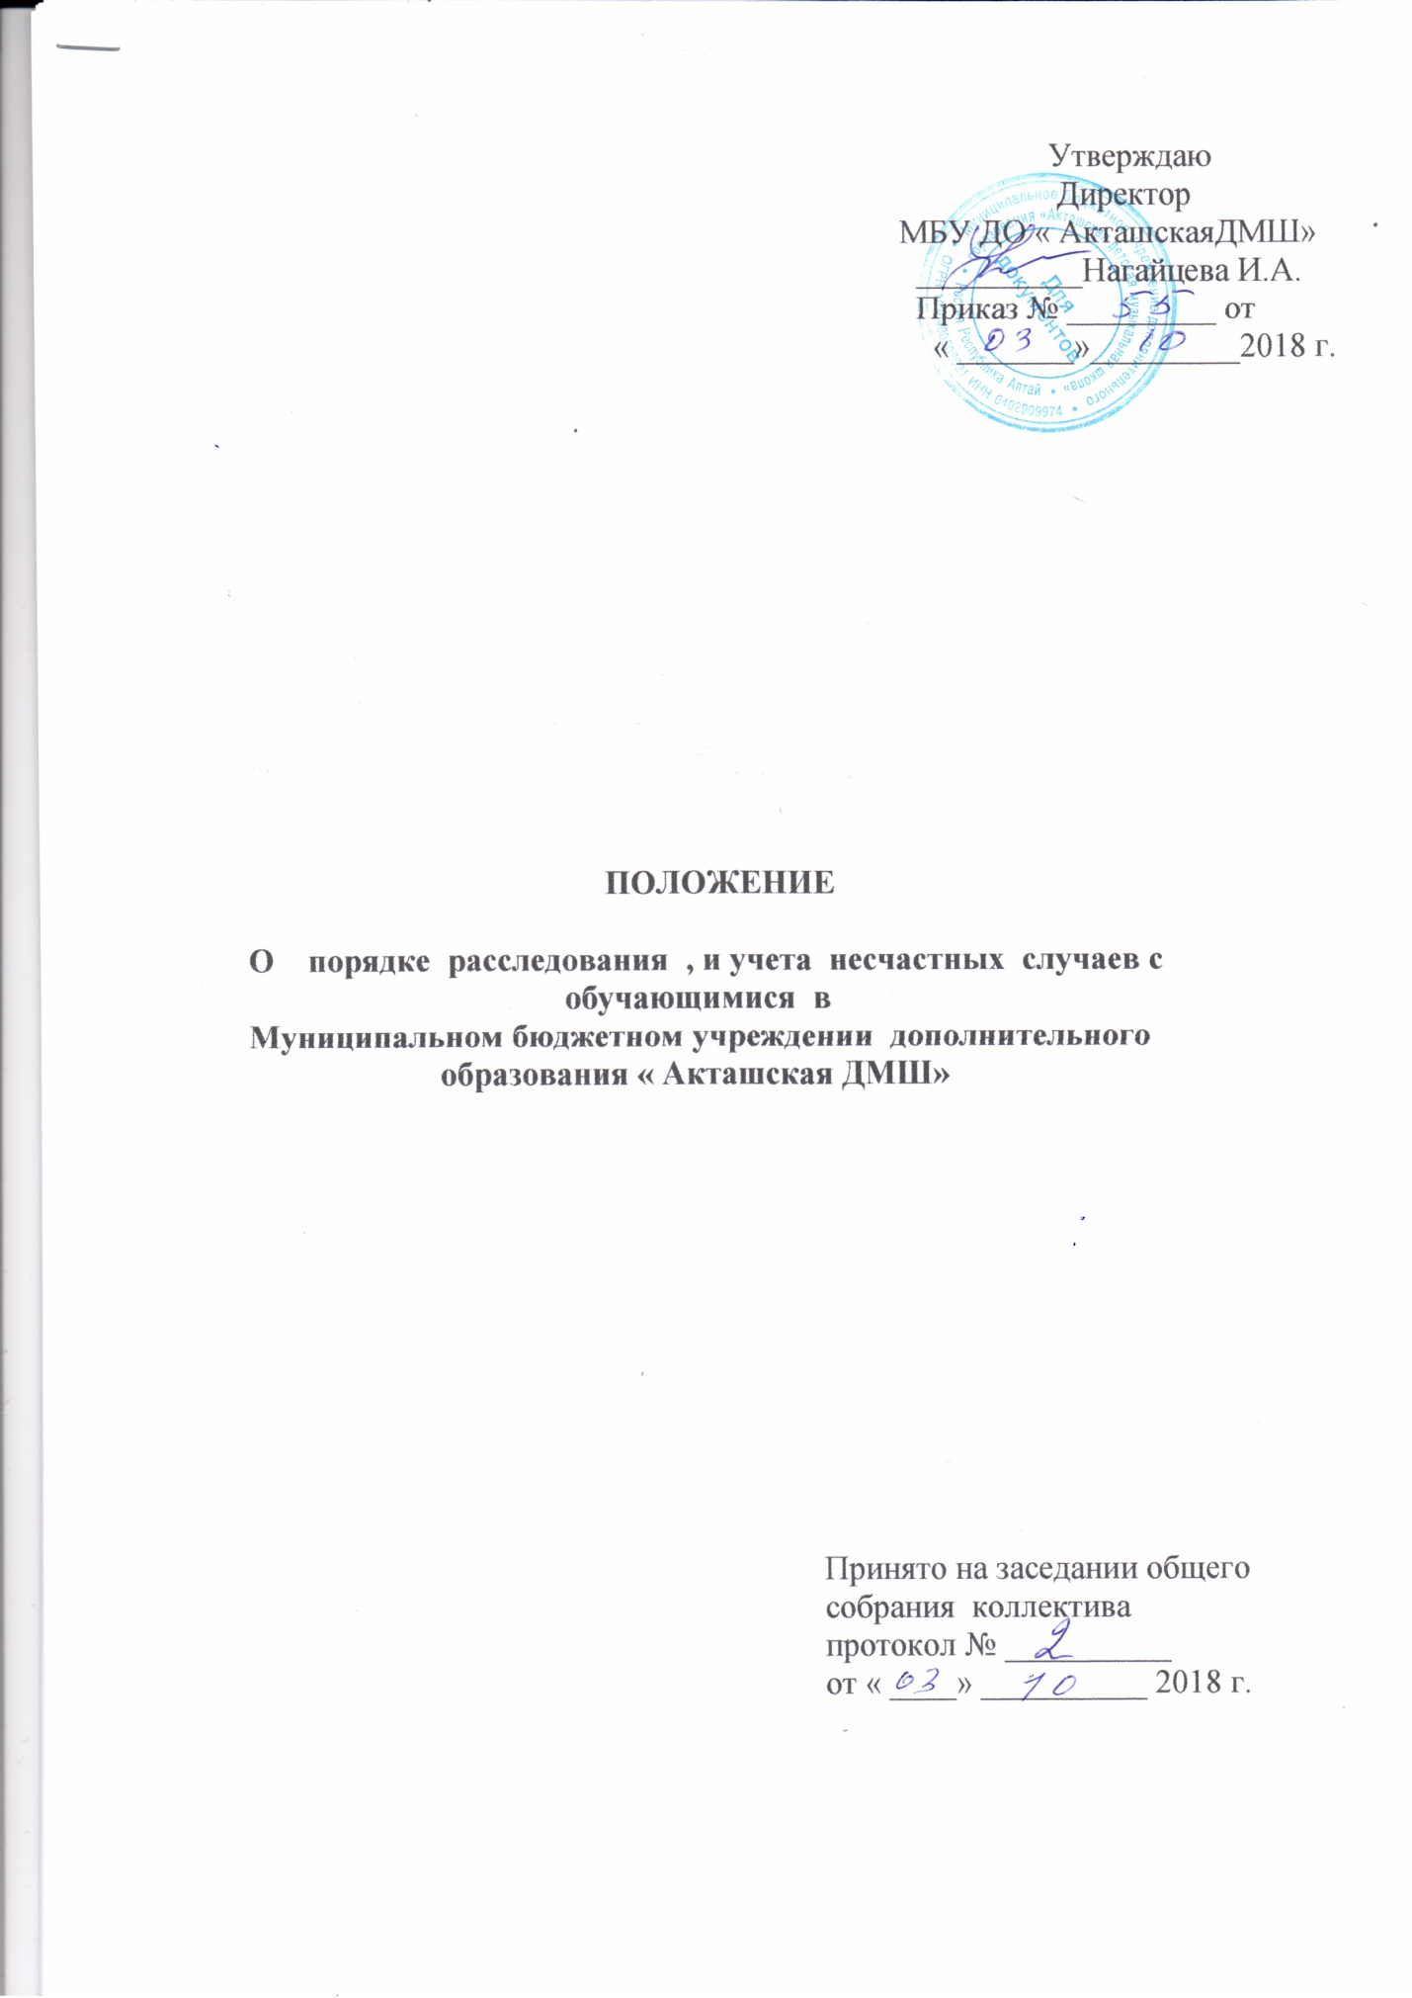

**1. Общие положения**

1.1. Настоящее Положение положения о порядке расследования , и учета несчастных случаев с обучающимися Мунициального бюджетного учреждения дополнительного образования « Акташская детская музыкальная школа» ( далее Положение) разработано МБУ ДО « Акташская ДМШ ( далее ДМШ).

1.2. Положение является локальным нормативным актом ДМШ и устанавливает единый порядок расследования и учета несчастных случаев во время учебно- воспитательного процесса независимо от места его проведения с обучающимися ДМШ.

Учебно- воспитательный процесс – система организации учебно- воспитательной деятельности ДМШ , определенная учебными , научными , воспитательными планами ( уроки, время отдыха между занятиями, мероприятия , перевозка к месту мероприятия и т.д.).

1.3. Положение принимается на неопределенный срок решением Общего собрания работников школы , утверждается и вводится в действие приказом директора ДМШ.

Изменения и дополнения к положению ( новая редакция положения) в ДМШ принимаются решением Общего собрания работников школы, утверждается и вводится в действие приказом директора ДМШ.

С момента принятия новой редакции положения, предыдущая редакция положения утрачивает силу.

1.4. Расследованию и учету подлежат несчастные случаи с обучающимися ДМШ: травмы . острые отравления , возникшие после воздействия вредных и опасных факторов , травмы из-за нанесения телесных повреждений током , повреждения в результате контакта с представителями фауны и флоры , а также иные повреждения здоровья при авариях и стихийных бедствиях

1.4.1. Во время проведения уроков , концертов , внешкольных мероприятий, других занятий в соответствии с учебными и воспитательными планами.

1.4.2. При проведении мероприятий в выходные , праздничные и каникулярные дни, если эти мероприятия осуществлялись под непосредственным руководством работника ДМШ ( преподавателя) или лица , назначенного приказом директора ДМШ.

1.4.3. При проведении конкурсов , экскурсий организованных ДШИ в установленном порядке.

1.4.5. Во время перевозок обучающихся к месту проведения мероприятий и обратно, а также при организованном следовании их на запланированное мероприятие на общественном транспорте или пешком.

1.5. несчастный случай , происшедший с обучающимся при обстоятельствах , указанных в пункте 1.4. настоящего положения , в том числе и при нарушении пострадавшим дисциплины , подлежит расследованию и учету.

1.6. Несчастный случай, происшедший во время учебно- воспитательного процесса , вызвавший у обучающегося потерю работоспособности ( здоровья) более двух дней в соответствии с медицинским заключением , оформляется актом формы Н-2 ( Приложением 1).Все несчастные случаи , оформленные актом формы Н-2 . регистрируются ДМШ , журнале ( Приложение 2).

1.7. Документы , для составления Акта по форме -2 представляются директору в день травмы , преподавателем или др. педагогом:

1.7.1. Служебная записка о проведенных инструктажах с начала учебного года:

1.7.2. Внеплановый инструктаж с обучающимися в связи с травмой ;

1.7.3. Объяснительная записка по происшедшей травме;

1.7.4. По запросу полиции 2 характеристики на травмированного обучающегося , а также если есть виновник травмирования , то 2 характеристики и на него.

1.8. ДМШ обязана выдать пострадавшему ( его родителям или лицу , представляющему его интересы) акт формы Р-2 о несчастном случае, не позднее трех дней с момента окончания по нему расследования.

1.9. Акт формы Н-2 подлежит хранению в архиве ДМШ в течении 45 лет.

1.10. Ответственность за правильное и своевременное расследование и учет несчастных случаев, составление формы Н-2 , разработку и выполнение мероприятий по установлению причин несчастного случая несет директор ДМШ.

1.11. Контроль за правильным и своевременным расследованием и учетом несчастных случаев , происшедших во время учебно- воспитательного процесса, а также выполнение мероприятий по устранению причин, вызвавших несчастный случай , осуществляют вышестоящие по отношению к ДМШ органы управления культуры.

1.12. В случае отказа ДМШ в составлении акта Н-2 , а также при несогласии пострадавшего ( его родителей или другого заинтересованного лица) с содержанием акта формы Н-2 конфликт рассматривает вышестоящий орган управления культуры администрации МО « Улаганский район» в срок не более семи дней с момента подачи письменного заявления. Его решение является обязательным для исполнения ДМШ.

При необходимости вышестоящий орган управления культуры, пострадавший запрашивает ( лицо его заменяющее) запрашивает заключение технического инспектора труда, лечебно- профилактического учреждения об установлении факта несчастного случая, его обстоятельств и причин, определения круга лиц, допустивших нарушения правил по охране труда, стандартов безопасности труда. Заключение технического инспектора труда по несчастному случаю при конфликтной ситуации является обязательным для исполнения ДМШ.

1.13. Медицинское учреждение , в которое доставлен ( находится на излечении) обучающийся , пострадавший при несчастном случае, его обстоятельств и причин, определение круга лиц , допустивших нарушения правил по охране труда, стандартов безопасности труда. Заключение технического инспектора по несчастному случаю при конфликтной ситуации является обязательным для исполнения ДМШ.

1.14. Медицинское учреждение , в которое доставлен ( находится на излечении) обучающийся , пострадавший при несчастном случае , происшедшим во время учебно- воспитательного процесса, обязано по запросу директора выдать медицинское заключение о характере повреждения . также родители в случае обращения в травмпункт могут сами взять медицинское заключение и представить в ДМШ.

1.15. По окончании срока лечения пострадавшего ( пострадавших) директор направляет в вышестоящий орган управления культуры сообщение о последствиях несчастного случая ( Приложение 3).

1.16. Ответственность за обеспечение безопасных условий учебно- воспитательного процесса в ДМШ несет директор.

1.17. Лицо, проводящее мероприятие , несет персональную ответственность за сохранность жизни и здоровья обучающихся.

1.18. Виновные в нарушении настоящего Положения , сокрытии происшедшего несчастного случая привлекаются к ответственности согласно действующему законодательству.

**2. Расследование и учет несчастных случаев**

2.1. О каждом несчастном случае , происшедшем с обучающимся , пострадавший или очевидец несчастного случая немедленно извещает непосредственного руководителя учебно- воспитательного процесса или директора ДМШ., который обязан : срочно организовать первую доврачебную помощь пострадавшему и его доставку в здравпункт ( медсанчасть) или другое лечебное учреждение , сообщить о происшедшем директору ДШИ , при наличии такого , сохранить до расследования обстановку места происшествия ( если это не угрожает жизни и здоровью окружающих и не приведет к аварии).

Примечание. О несчастном случае , происшедшем во время конкурсов , или других мероприятий вне территории села ( района) , руководитель проводимого мероприятия немедленно сообщает также органу управления культуры по месту происшествия.

2.2. Директор ДМШ обязан немедленно принять меры к устранению причин , вызвавших несчастный случай, сообщить о произошедшем несчастном случае в вышестоящий орган управления культуры, родителям пострадавшего или лицам , представляющем его интересы , и запросить заключение из медицинского учреждения о характере и тяжести повреждения у пострадавшего.

2.3. Руководитель органа управления культуры обязан немедленно:

2.3.1. Сообщить вышестоящему органу управления культуры.

2.3.2. Назначить комиссию по расследованию несчастного случая в составе: председатель комиссии – представитель органа управления культуры, члены комиссии - представитель ДМШ от педагогического коллектива, отдела охраны труда .

2.4. комиссия по расследованию несчастного случая обязана:

2.4.1. В течении трех суток провести расследование обстоятельств и причин несчастного случая , выявить и опросить очевидцев и лиц, допустивших нарушения правил безопасности жизнедеятельности , получить объяснения от пострадавшего и объяснения с очевидцев травмы .

2.4.2. Составить акт о несчастном случае по форме Н-4 в 4 экземплярах, разработать мероприятия по устранению причин несчастного случая и направить на утверждение руководителю соответствующего органа управления культуры.

К акту прилагается объяснения . пострадавшего и другие документы. Характеризующие состояние места происшествия несчастного случая , наличие вредных и опасных факторов , медицинское заключение т.д.

2.5. Руководитель органа управления культуры в течении суток после окончания расследования утверждает четыре экземпляра акта формы Н -2 и по одному направляет : ДМШ , где произошел несчастный случай , начальнику отдела охраны труда ( инспектору по охране труда и здоровья) , в архив органа управления культуры , пострадавшему ( его родителям или лицу, представляющему его интересы).

2.6. Несчастный случай , о котором пострадавший при отсутствии очевидцев не сообщил руководителю проводимого мероприятия или последствия , от которого проявились вне сразу , должен быть расследован в срок не более месяца со дня подачи письменного заявления пострадавшим ( его родителями или лицами, представляющими его интересы).

В этом случае вопрос о составлении акта по форме Н-2 решается после всесторонней проверки заявления о происшедшем несчастном случае с учетом всех обстоятельств , медицинского заключения о характере травмы, возможной причины ее происхождения , показаний участников мероприятия и других доказательств. Получение медицинского заключения возлагается на ДМШ

2.7. Расследование несчастных случаев с обучающимися ( в том числе групповых) , ДМШ , в результате которых пострадавшие получили повреждения, отнесенные по квалифицирующим признакам, установленным Минздравом России , к категории легких, проводится комиссией образуемой ДМШ и возглавляемой директором.

2.8. Каждый совершеннолетний пострадавший , родители ( законные представители или иное доверенное лицо) пострадавшего имеют право на личное участие в расследовании несчастного случая , происшедшего с пострадавшим ( без включения в состав комиссии) , или по их письменному заявлению могут отказаться в составлении Акта расследования.

2.9. Директор ДМШ незамедлительно принимает меры к устранению причин , вызвавших несчастный случай.

2.10. Несчастный случай , происшедший во время проведения дальних конкурсов , ( примечание п. 2.1. настоящего Положения), расследуется комиссией органа управления культуры , на территории которого произошел несчастный случай. При возможности прибыть на место происшествия с представителем ДМШ ,и с обучающимся , с которым произошел несчастный случай , в состав комиссии включается представитель одного из учреждений , подведомственных органу управления культуры, проводящему расследование.

Материалы расследования , включая акт по форме Н-2 , направляются в орган управления образованием по месту нахождения ДМШ.

2.11. Несчастный случай, происшедший с обучающимся ДМШ, проходящими практику или выполняющими работу под руководством персонала предприятия , расследуется предприятием совместно с представителем органа управления культуры , ДМШ и учитывается предприятием.

2.12. Все несчастные случаи, оформленные актом формы Н-1 , регистрируются органом управления культуры , в журнале ( Приложение

**3. Специальное расследование несчастных случаев**

3.1. Специальному расследованию подлежат:- групповой несчастный случай , происшедший одновременно с двумя или более пострадавшими, независимо от тяжести телесных повреждений; - несчастный случай со смертельным исходом.

3.2. О групповом несчастном случае , несчастном случае со смертельным исходом директор ДМШ обязан немедленно сообщить:

- вышестоящему органу управления культуры по подчиненности;

- родителям пострадавшего или лицам , представляющем его интересы;

- в прокуратуру по месту , где произошел несчастный случай;

- местным органам государственного надзора , если указанный несчастный случай произошел на объекте . подконтрольных этим органам.

Сообщение передается по телефону по схеме ( Приложение 4).

Примечание .О групповом несчастном случае , несчастном случае со смертельным исходом, происшедшем во время экскурсий , конкурсов, других мероприятий вне территории района ( села) руководитель проводимого мероприятия немедленно сообщает органу управления культуры, прокуратуре по месту происшествия , директору.

3.3. Специальное расследование группового несчастного случая и несчастного случая со смертельным исходом проводиться комиссией в составе : председатель – руководитель вышестоящего органа или его заместитель , членов - директор ДМШ , инспектор по охране труда и здоровья органа управления культуры.

3.4. Комиссия по специальному расследованию немедленно расследует несчастный случай , в течении 10 дней составляет акт специального расследования по прилагаемой форме ( Приложение 5) , оформляет другими необходимые документы и материалы.

3.5. Материалы специального расследования должны включать:

- акт специального расследования с приложением к нему копии акта формы Н-2 на каждого пострадавшего в отдельности , которые составляются в полном соответствии с выводами комиссии , проводившей специальное расследование:

- планы, схемы и фотоснимки места происшествия;

- протоколы опросов, объяснения очевидцев несчастного случая и других причастных лиц , а также должностных лиц , ответственных за соблюдение требований ГОСТов , стандартов ССБТ , норм и правил и другие распоряжения;

- выписку из журнала о прохождении пострадавшим обучения и инструктажа – медицинское заключение о характере и тяжести повреждения, причиненного пострадавшему , причинах его смерти;

- заключение экспертной комиссии ( при необходимости) о причинах несчастного случая , результаты лабораторных и других исследований . экспериментов , анализов и т.п.;

- выписки из инструкций , положений . приказов и других актов , устанавливающих меры , обеспечивающие безопасные условия проведения учебно- воспитательного процесса и ответственных за это лиц.

3.6. По требованию комиссии по специальному расследованию несчастного случая специалистов – экспертов , из которых может создаваться экспертная комиссия;

- выполнить фотоснимки поврежденного объекта , места несчастного случая и предоставить другие необходимые материалы;

- провести технические расчеты , лабораторные исследования, испытания и др. работы;

- предоставить транспортные средства и средства связи , необходимые для расследования;

- обеспечить печатание , размножение в необходимом количестве материалов специального расследования несчастного случая.

Примечание. Экспертная комиссия создается распоряжением представителя комиссии по специальному расследованию. Вопросы , требующие экспертного заключения , и материалы с выводами экспертной комиссии оформляются письменно.

3.7. Расходы на проведение технических расчетов , лабораторных исследований , испытаний и других работ приглашенными специалистами оплачивает ДМШ , где произошел несчастный случай.

3.8. Председатель комиссии , проводивший специальное расследование несчастного случая, в десятидневный срок после его окончания направляет материалы в прокуратуру по месту , где произошел групповой несчастный случай, несчастный случай со смертельным исходом.

Копии акта специального расследования , акта формы Н-2 9 на каждого пострадавшего в отдельности) и приказа директора по данному несчастному случаю направляются в соответствующие по подчиненности органы управления образованием.

3.9. Руководитель школы, органа управления культуры по подчиненности обязан рассмотреть материалы специального расследования несчастного случая , издавать приказ о выполнении предложенных комиссией мероприятий по устранению причин , приведших к несчастному случаю , и наказании лиц, допустивших нарушения требований безопасности жизнедеятельности.

О выполнении предложенных комиссией специального расследования мероприятий, директор письменно сообщает руководителю вышестоящего органа управления культуры , а по объектам , подконтрольным органам государственного надзора , также их местным органам.

**4. Отчетность о несчастных случаях и анализ причин их возникновения**

4.1. Если у пострадавшего в период временного непосещения ДМШ , явившегося следствием несчастного случая , наступила смерть , то директор в течении суток обязан сообщить об этом организациям, указанным в пункте 3.2. настоящего Положения.

Специальное расследование по данному несчастному случаю необходимо провести в десятидневный срок, если до этого не проводилось. Учет данного несчастного случая вести с момента наступления смерти.

4.2. Директор ДМШ обязан обеспечить анализ причин несчастных случаев, происшедших во время учебно- воспитательного процесса, рассмотрение их в коллективах преподавателей и обучающихся , разработку и осуществление мероприятий по профилактике травматизма и предупреждению других несчастных случаев.

4.3. Органы управления школы организуют учет , проводят анализ причин несчастных случаев не заседаниях (советов , разрабатывают мероприятия по профилактике травматизма , других несчастных случаев и обеспечивают их выполнение.

4.4. Несчастный случай с особо тяжелыми последствиями ( при котором погибло пять и более человек) должен рассматриваться на коллегиях республиканских органов образования.

4.5.Контроль за правильным и своевременным расследованием и учетом несчастных случаев , происшедших с обучающимися во время учебно- воспитательного процесса , а также за выполнением мероприятий по устранению причин , вызвавших несчастный случай, осуществляют органы управления образованием.

4.6. Контроль за правильным и своевременным расследованием и учетом несчастных случаев , происшедших при обстоятельствах, предусмотренных п 2.11. настоящего Положения , а также за выполнением мероприятий по устранению причин , вызвавших несчастные случаи , осуществляют министерства и ведомства , в ведении которых находятся предприятия , техническая инспекция труда профсоюзов и других органов государственного надзора.

4.7. Органы прокуратуры информируют руководство органа управления культуры , ДМШ о прохождении дел и принятых мер.

4.8. Сведения о всех несчастных случаях за прошедший год, зарегистрированные актами Н-1,Н02, обобщаются в отчетности установленной формы ( Приложение 6) и с пояснительной запиской ( кратким анализом причин несчастных случаев) направляются ДМШ в вышестоящий орган управления культуры.



